管理体系审核记录表
过程与活动、  抽样计划 | 涉及  条款 | 受审核部门：管理层 主管领导：王占军 陪同人员：王颖 | 判定
 |  | 审核员：曲丽娜 、王琳（实习） 审核工具：远程/微信视频、语音、文件传输 审核时间：20220601
审核条款：QO4.1/4.2/4.3/4.4/5.1/5.2/5.3/6.1/6.2/7.1/9.3/10.1/10.3；Q6.3
标准/规范/法规的执行情况、一阶段不符合项的验证、投诉或事故、监督抽查情况
资质 |  | - 受审方信息核对  --企业名称：河北中兴宏力钻头制造有限公司  --注册地址：河北省沧州市河间市时村乡大店村  --生产经营地址：河北省沧州市河间市时村乡大店村  --认证范围：Q：钻头的生产；O：钻头的生产所涉及场所的相关职业健康安全管理活动  --人员信息：总经理：王占军，管理者代表：王颖 员工代表：王百龙  与企业沟通确认，上述信息无变化。  - 企业提供有营业执照，执照显示经营范围： 钻头生产销售；石油钻采专用设备租赁服务；五金产品、劳保用品、化学产品（不含危险化学品）销售；货物或技术进出口（国家禁止或涉及行政审批的货物和技术进出口除外）。（依法须经批准的项目，经相关部门批准后方可开展经营活动）。  营业执照范围能够覆盖企业申请的认证范围。  - 查国家企业信用信息公示系统，显示企业未被列入失信名单。  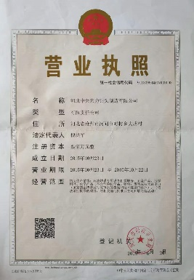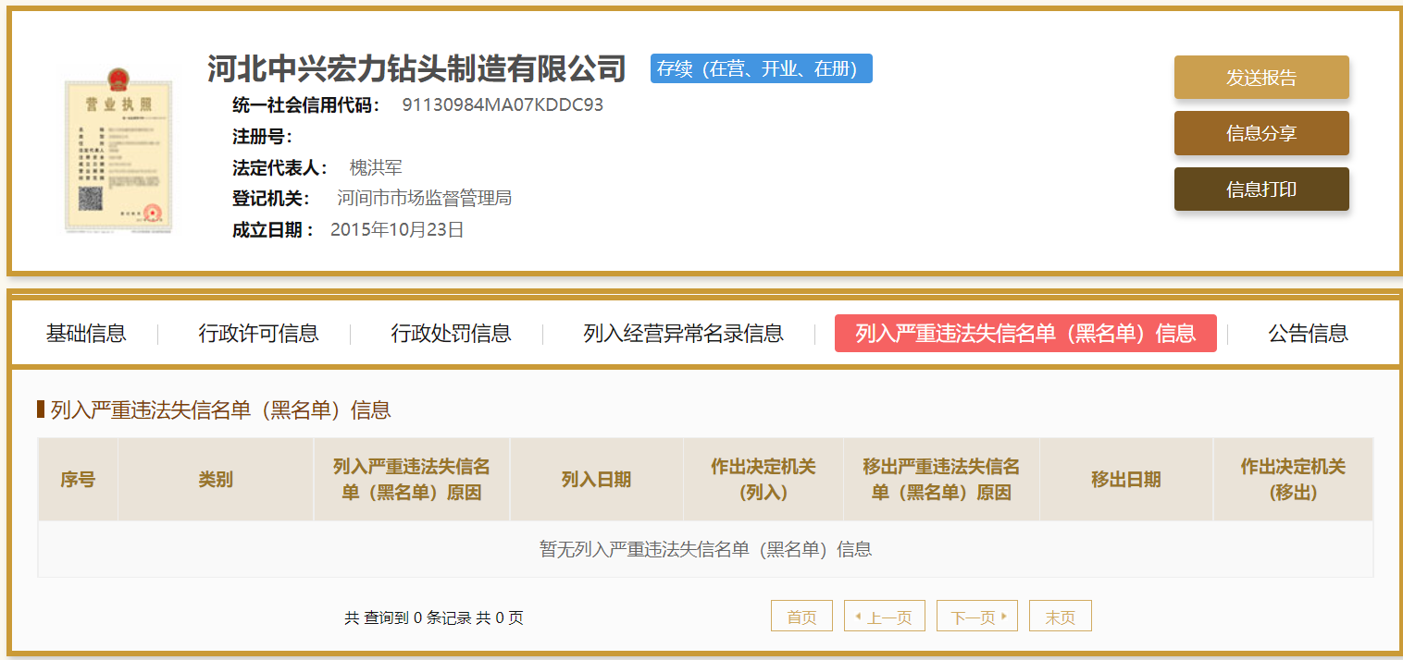 | Y
监督专项审核 |  | - 与企业沟通确认：  法律法规：符合要求  顾客投诉情况：未发生  上级检查情况：未发生  主要用于投标，未发现违规使用证据  质量抽查：体系运行期间未进行抽查情况。  在体系运行期间未发生重大质量安全事故。  变更：无  - 一阶段不符合验证：上年度未开具书面不符合
组织及其环境 | QO4.1 | - 公司2022年1月8日发布实施了管理手册(文件编号：ZXHL/SC-2022)，管理手册依据 GB/T19001-2016、GB/T45001-2020标准要求编制，由管理者代表组织人员编写，总经理批准实施。文件中描述了质量、职业健康安全管理体系建立的原则及质量、职业健康安全管理体系的各个过程。确定了质量、职业健康安全管理体系的过程及控制方法，配备了所需设施及符合能力要求的各任职人员。对相关人员进行了培训，从而能更好的贯彻标准。  - 公司识别、确定了与战略、目标相关、影响实现管理体系预期结果的内外部因素，并且关注不断变化的内外部信息。提供有《组织内外部环境识别表》（编号：JL-4.1-01），针对组织面临的内外部环境如国际社会因素国际经济影响、国家宏观产业政策、国家政局、地区或本地的法律法规、产品技术变更、市场竞争、公司企业文化、组织绩效、组织知识、佣工、疫情等，逐项分析了每个组织环境可能导致的风险和可能带来的机遇，将组织环境分类为“紧急重要、紧急不重要、重要不紧急、一般重要、不重要“五大类，识别出在目前情境下“紧急重要”的组织环境项为“疫情风险”。  组织的内外部环境识别基本符合要求。 | Y
相关方的需求和期望 | QO4.2 | - 提供有《相关方及相关方要求清单》（编号：JL-4.2-01）。公司识别并确定了影响公司提供产品和服务能力的利益相关方，主要有：客户、供方、员工、审核机构、政府机构、行业协会、银行。对各相关方的需求和期望进行了分析，并制定了监视指标、监视频次和监视部门，评审结果显示企业目前能满足各相关方的需求和期望。  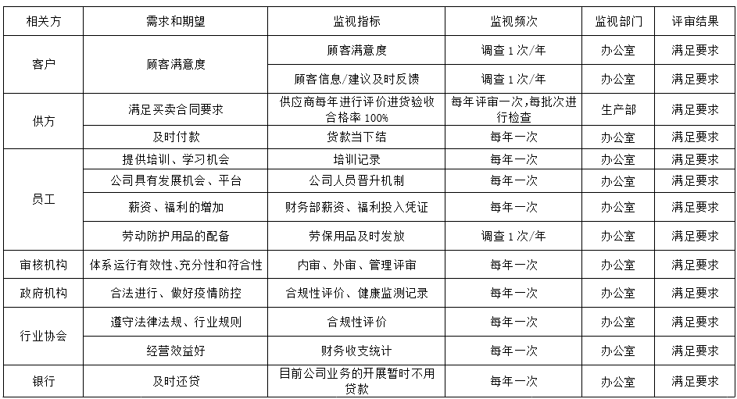 | Y
管理体系的范围 | QO4.3 | 公司按照标准要求编写了体系文件，管理体系文件包括管理手册、程序文件、作业文件和记录表格等内容，管理手册中包括了管理方针和管理目标，并给出了各级文件的接口。  管理手册中明确了体系的范围。公司明确了质量、职业健康安全管理体系的边界、范围，在确定质量、职业健康安全管理体系的范围时考虑了公司的内外部因素和相关方的需求和期望，考虑了公司的产品和服务，与公司的宗旨和战略方向一致。符合标准要求。  过程或活动：  Q：钻头的生产；  O：钻头的生产所涉及场所的相关职业健康安全管理活动  涉及场所：河北省沧州市河间市时村乡大店村 | Y
管理体系及其过程 | QO4.4 | 依据GB/T19001-2016、GB/T45001-2020标准要求，并结合企业产品特点对管理体系进行了策划，策划基本体现了PDCA的思路。  公司对过程及相互关系进行了理顺，确定了组织机构，明确了职责，确定管理体系的边界和适用性，考虑了内外部问题、组织单元、职能和物理边界、活动、产品和服务、包括实施控制与施加影响的权限和能力，据此建立了文件化的管理体系，以确保体系在运行中的完整性。 配备了各种资源满足体系运行的需要。 确立了监视测量的方法。  公司外包过程为：锻件和热处理。  不适用条款：Q8.3条款。 | Y
领导作用和承诺\以顾客为关注焦点 | QO5.1 | - 企业最高管理者对管理体系的领导作用和承诺主要通过以下方面体现：  对管理体系运行的有效性负责；促进使用过程方法和基于风险的思维确保管理体系要求融入企业的业务过程；确保建立的管理体系与组织内外部环境、战略方向保持一致的管理方针、管理目标的制定，应与组织环境相适应，与战略方向一致；为确保管理体系所需的资源（包括人力、设备、技术和信息等）确保管理体系实现期望的结果；督促人员积极参与、指导和支持员工为管理体系的有效性做出贡献；鼓励工作人员报告事件、危险源、风险和机遇，并保护其免遭报复；支持相关管理者在其职责范围内发挥领导作用，推动改进等。  - 以顾客为关注焦点：公司通过投标、市场调研等方式了解顾客的需求，确定他们关心的产品特性，特别是产品的关键特性。通过定期对顾客满意度进行测量、售后服务了解顾客对产品的意见。  - 在确定顾客的需求和期望时，公司同时考虑与产品有关的义务（如安全的责任、环境保护要求等）和法律法规要求，并采取措施，使其得到落实。 | Y
方针 | QO5.2 | - 公司的管理方针：确保质量为根本、顾客满意为目标 ，注重环境污染，保护员工健康安全。  方针在管理手册中予以规定，经总经理批准实施。  - 管理方针体现了标准的要求，包括：公司的宗旨和环境并支持其战略方向，为目标制定了框架，满足适用要求的承诺，持续改进质量环境职业健康安全管理体系的承诺，通过会议、文件、张贴、网络宣传等形式进行贯彻，可为相关方获取。管理方针基本适宜。 | Y
组织的角色、职责的权限 | QO5.3 | 公司编制了岗位职责和任职要求，在质量手册中体现，经总经理批准后通过培训和发受控文件的形式使职责得到沟通。  各部门的职责情况详见各部门5.3审核记录 | Y
策划  应对风险和机遇的措施 | Q6.1  O6.1.1 | - 企业有对风险和机遇的措施进行了识别和控制，提供有《风险和机遇清单及管理措施》（编号：JL-6.1-01），对客户开发、合同评审过程、生产计划、生产过程、产品交付、顾客投诉、经营计划管理、内部审核、持续改进过程、组织环境及相关方管理、信息交流、文件管理、人力资源管理、设备管理、采购管理、仓库管理、工作环境管理等22项作业活动/过程进行了风险和机遇分析，通过严重程度、发生概率、不可探测性、风险系数几个维度打分，根据打分将风险进行分级，并针对每项风险制定了管理措施 、责任部门和实施时间。  - 针对疫情风险，制定了管理措施：1.建立员工健康检测机制；2.人员及时发放防疫物资；3.定期消毒。  责任部门为办公室，实施时间为2022年1月至12月。  - 风险和机遇管理基本符合要求。 | Y
目标及其实现的策划 | QO6.2 | - 管理手册中明确了管理目标质量管理体系目标为：  a）一次交检合格率达98％以上；  b）产品交货及时率达98%以上；  c）顾客满意率达95%以上。  - 职业健康安全管理体系目标为：  a）死亡率为零，重伤率为零，轻伤不超过2起；  b）职业病0例。  - 质量管理目标已分解到了办公室和生产部。提供有《质量、安全目标完成情况检查及考核办法》（编号：JL-6.2-01），表中针对各部门的各个分目标，列出了所需资源、实施方法、评价方法、统计周期和负责人。  - 公司对2022年第一季度目标达成情况进行了考核，提供有《目标分解检查考核记录》（编号：JL-ZXHL-75）。  企业目标管理及策划基本符合要求。  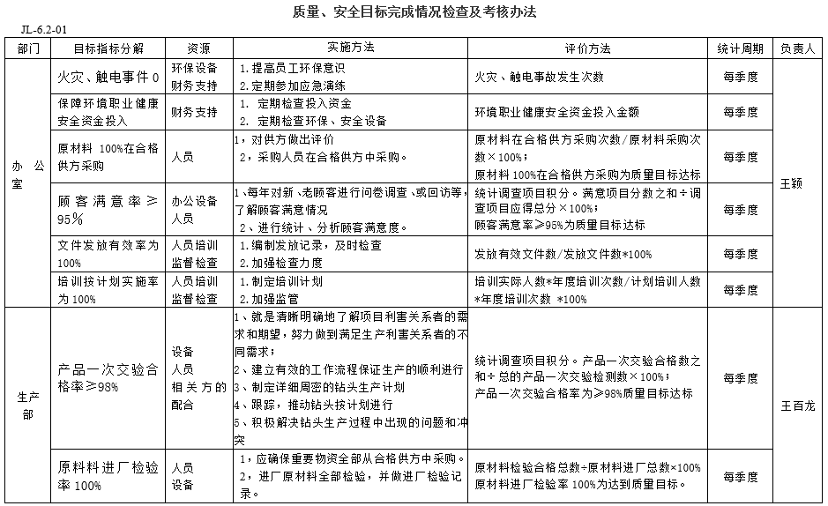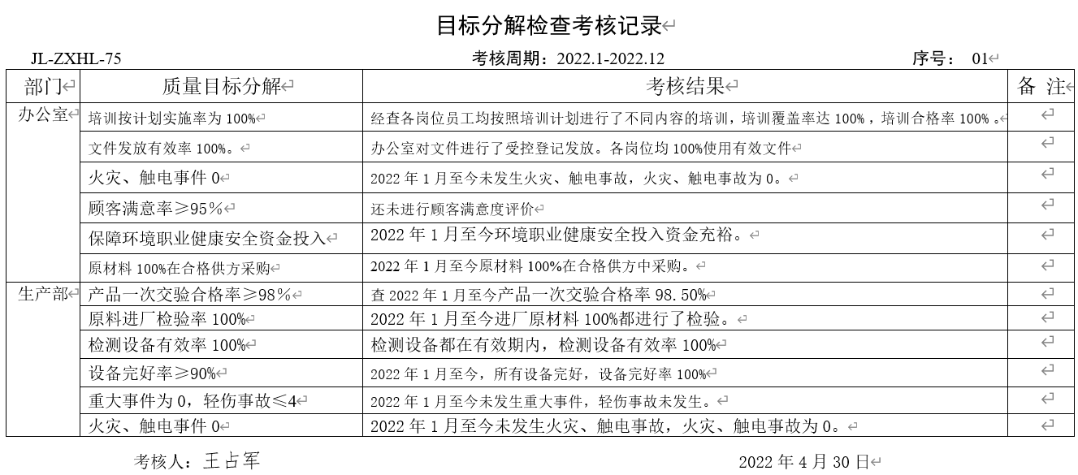 | Y
变更的策划 | Q6.3 | 管理手册中对管理体系的变更需求及时机、内容、影响方面进行了策划，变更的时机包括了：管理体系的建立和实施的初始阶段；组织机构、环境发生变化；利益相关方的需求和期望方面的任何变化等。  受审核方明确了变更评估及实施的流程，即当发生变更时，确定变更的目的、考虑变更的潜在后果，管理体系的完整性，识别变更的风险和机遇，确定资源的可获得性并制定应对措施，责任和权限的分配或再分配。并要求对变更前、变更中、变更后的全过程实施监控，并组织对变更的有效性进行评价，确保管理体系的完整性。  自体系运行以来，未发生变更情况。 | Y
资源总则 | QO7.1  O7.1 | 体系运行有关的人员25人，公司设置了总经理、办公室和生产部，各部门职责清晰、分工明确。  企业办公区域大约有140平米，配备有打印机，台式电脑等办公设备，生产区域大约有360平米。主要生产设备有电焊机、铣床、钻床、外圆磨、工具磨、液压机、车床等。  公司所提供的内外部资源基本能满足管理体系运行的需要. | Y
管理评审 | QO9.3 | - 公司在管理手册中对管理评审的相关要求作出了规定，例如：每年年底应召开一次管理评审会议，两次管理评审之间不超过12个月。总经理、管理者有以及总经理认可的有关人员参加。特殊情况下，可随时增加管理评审会议，管理评审会议由办公室通知有关人员，通过管理评审，确定公司对管理体系的适宜性、充分性和有效性，是否能实现公司的质量方针、目标的要求。  - 总经理于2022-4-26组织进行了一次管理评审。  ---查见有《管理评审计划》，写明了管理评审的目的，确定了评审时间、依据、内容、评审组织和参加人员。规定了评审议题，提出了评审准备工作要求，评审以会议的方式进行。总经理批准。  ---查见管理评审输入材料，内容基本涵盖：方针目标适宜性、过程业绩、体系策划和运行情况、可能的变更、组织资源情况、应对风险和机遇所采取措施的有效性内审情况、顾客满意情况、危险源管控等方面。  ---提供《管理评审报告》，对评审情况进行了总结，各部门对各过程和活动进行了总结和讨论，对内审、客户投诉、方针和目标、危险源管控等方面进行了评审。  评审结论：通过管理评审说明我公司的质量、职业健康安全管理体系的运行是适宜的、充分的和有效的。  通过管理评审参加人员的讨论，会议主持人统一大家认识，做出综合评审结论，对  一体化管理体系运行过程中不协调的地方和需要整改纠正的问题提出处理决定：  1.办公室加强对员工的生产工艺培训，减少废品产生，提高公司绩效。  2.疫情期间加强人员管控，确保员工健康安全。  抽纠正措施正在进行中。 | Y
改进 总则 | QO10.1 | 企业有通过建立管理方针、目标，改进服务质量，同时避免和减少非预期情况带来的不利影响，改进管理体系的绩效和有效性。并通过管理目标建立与考核，明确了改进、努力的方向，建立一个自我完善、持续改进的机制和良好氛围。  企业有充分识别和评价存在的改进机会，以持续满足顾  客和相关方要求改进的方法措施包括：a、引导创新、修改和改进现有过程或实施新过程的突破项目； b、在现有过程中开展渐进、持续的改进活动；c、纠正所存在不符合的原因等。 | Y
改进 | QO10.3 | 管代：为了保证管理体系的符合性按照规定的时间进行内审和管理评审，及时发现体系运行的不足予以改进；通过对顾客进行回访或满意度调查，了解客户意见，改进产品和服务质量；通过对产品进行检验和验证，确定产品的符合性；通过对日常数据进行汇总分析，通过过程的监测，发现问题和潜在问题，提出纠正措施，达到持续改进目的。 | Y

